7. DÚ z MA pro 5. Ročník – opakování čísel větších než milion
Termín odevzdání: úterý 7. 11.

Úterý 31. 10.
Zapiš pomocí cifer daná čísla:
Třicet pět milionů dvě stě jedna _____________________________
Jeden milion šest set osmdesát tři tisíc________________________
Pět milionů sedmdesát jeden tisíc sto dvacet ___________________
Dvacet tři milionů sedm tisíc dvě stě šedesát tři__________________
Šest milionů sto osmdesát tři tisíc tři sta třicet sedm _______________

Urči, které ze zapsaných čísel je největší a od něj odečti písemně číslo nejmenší. Ostatní čísla zapiš správně pod sebe a sečti je. (na jiný papír)
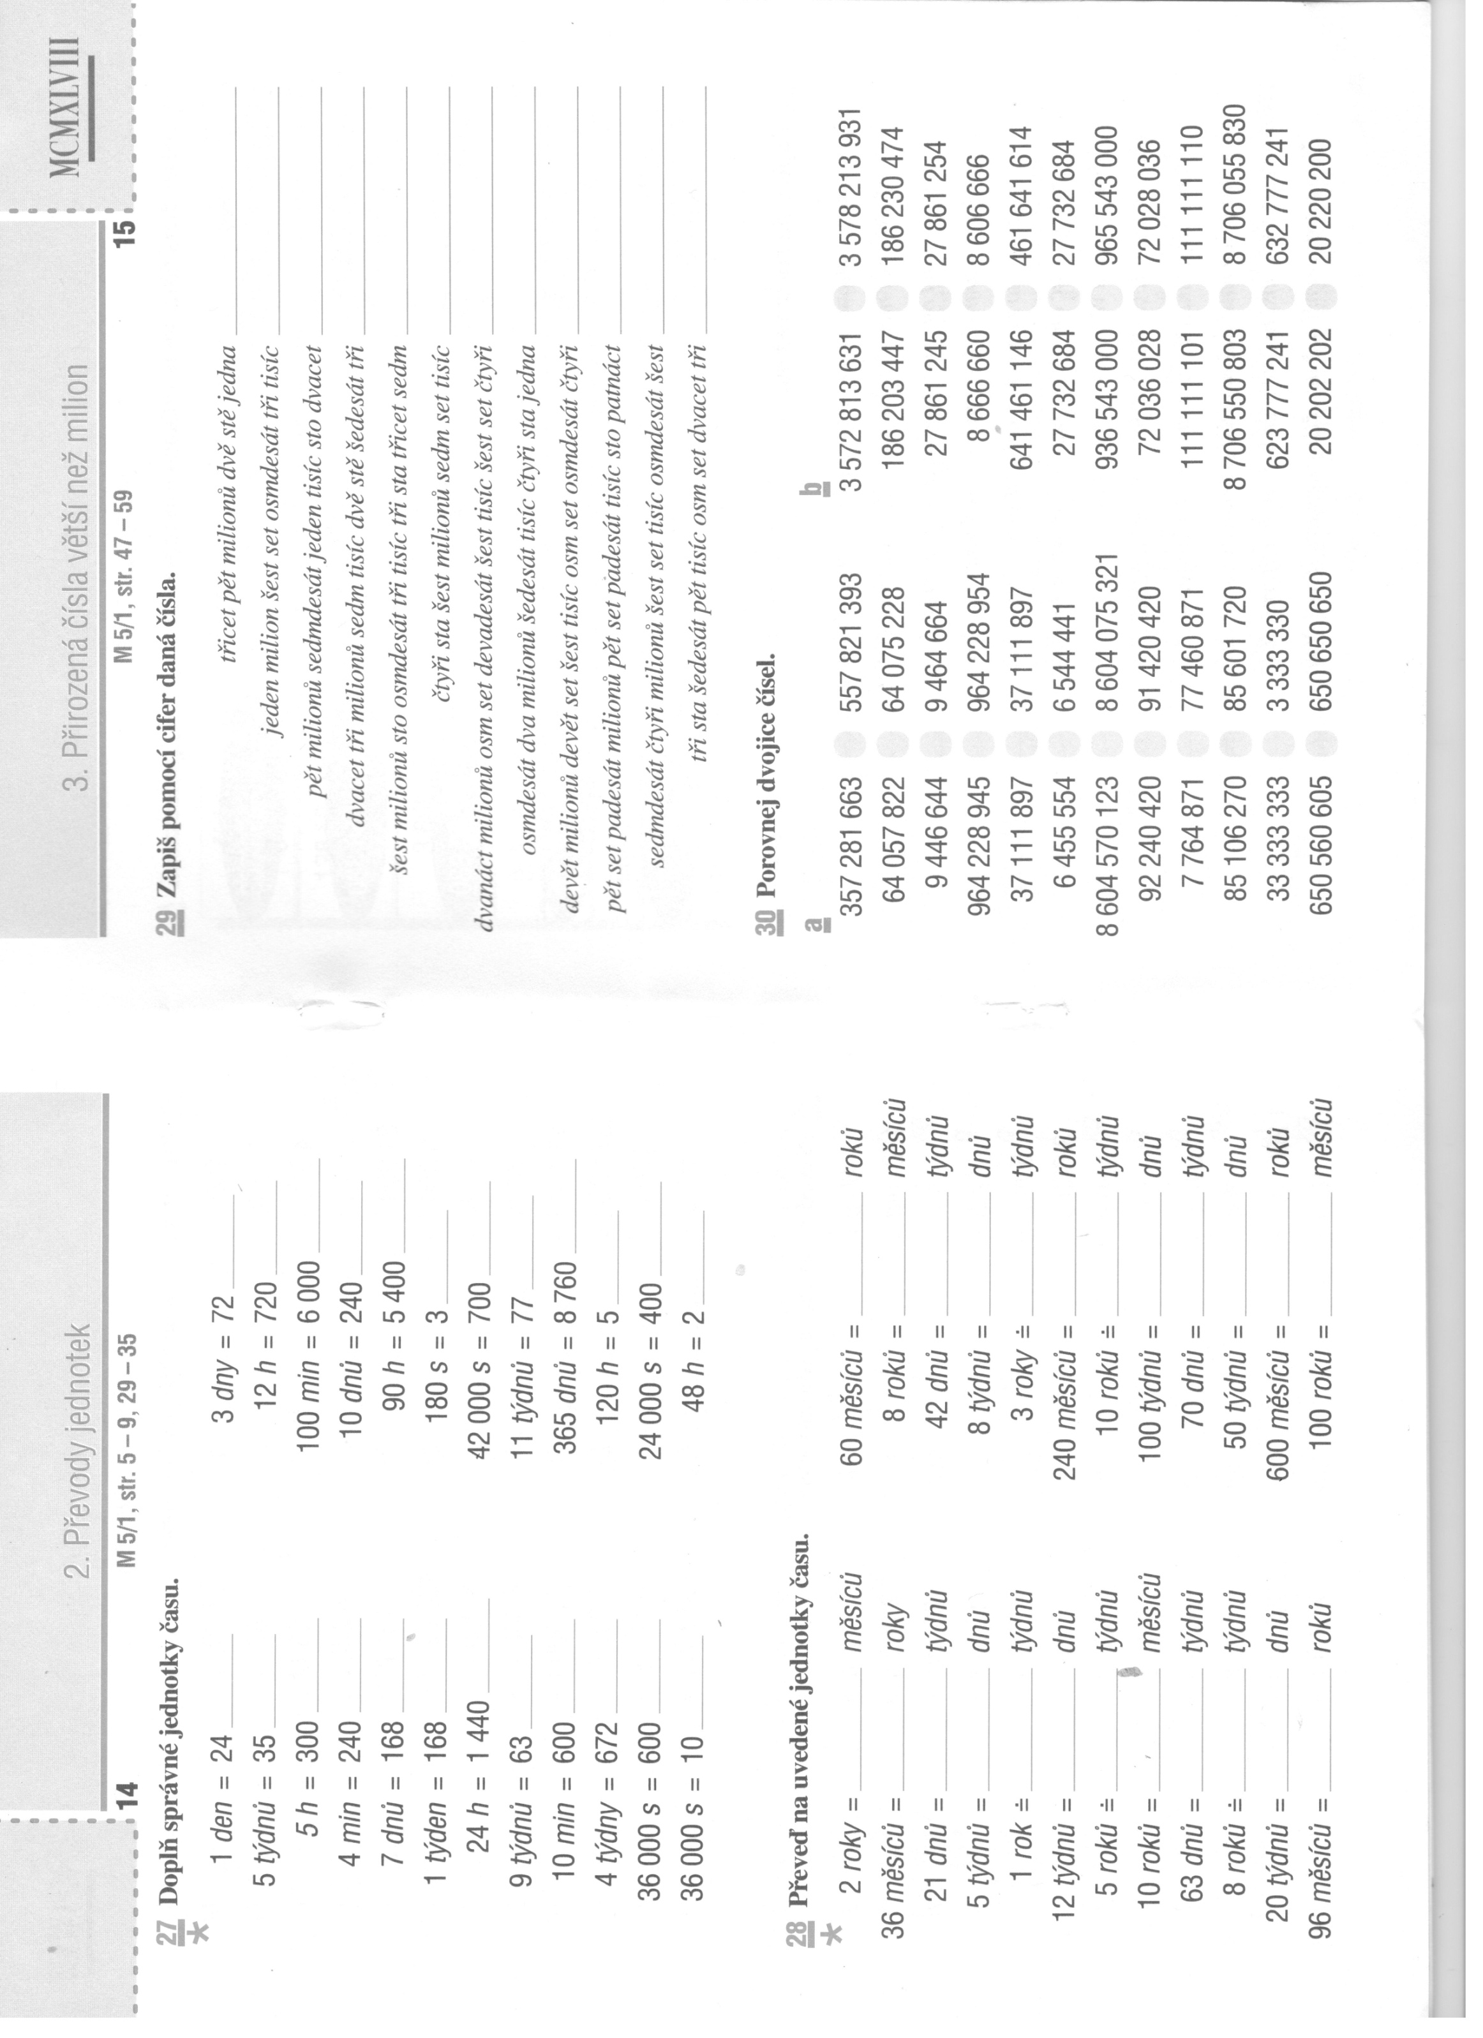
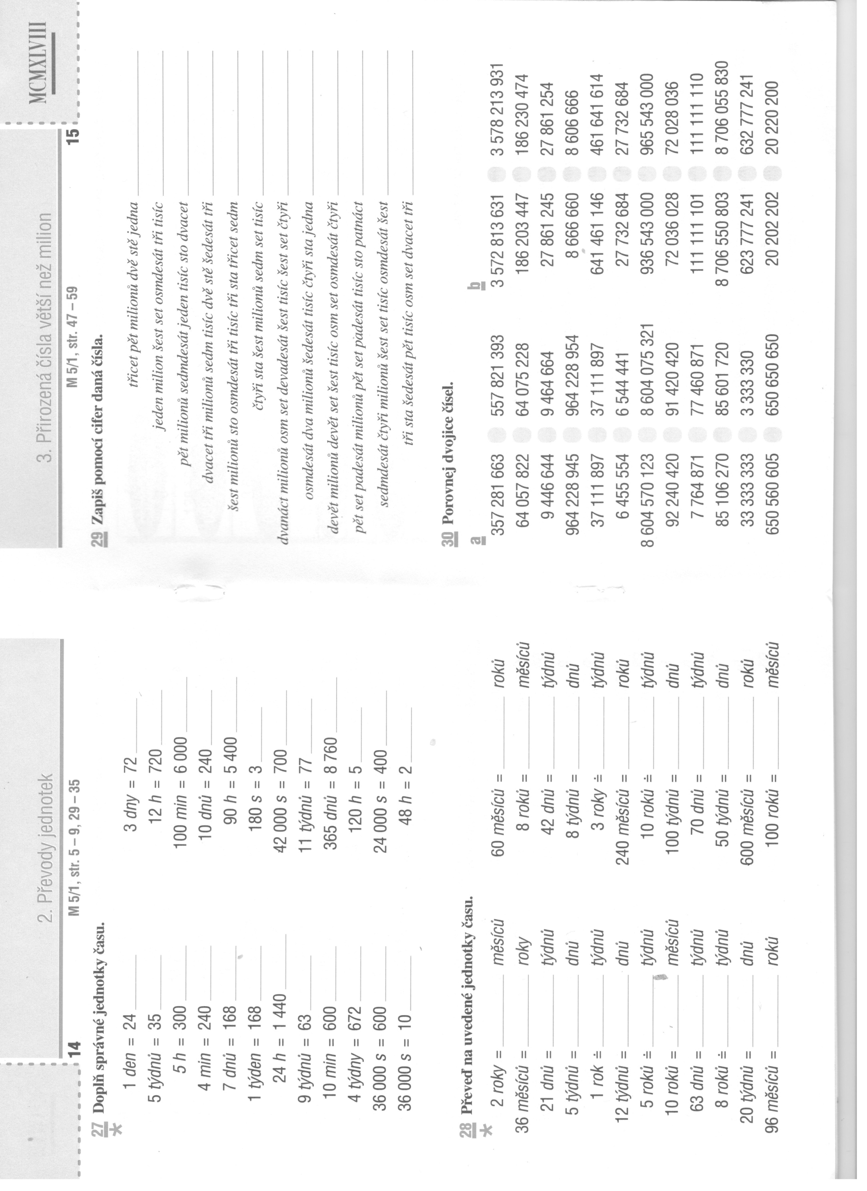
Středa 1. 11.
Porovnej dvojice čísel

Čtvrtek – 2. 11.
Seřaď čísla podle velikosti vzestupně (od nejmenšího)

65 800 505 330 __________________
__________________
65 080 560 303 __________________
__________________
65 008 505 033 __________________
__________________
65 800 560 330 __________________
__________________
56 800 506 330 __________________
65 800 650 303

65 080 650 330

56 080 560 330

56 008 650 303

65 800 605

Pátek 3. 11.
Vypočítej zpaměti – uvědom si přepis nu
8 000 000 . 8 =
2 000 000 . 5 =
30 000 000 . 3 =
24 000 000 . 1000 =
3 400 000 . 20 =
50 000 000 . 30 =
70 000 000 . 9 =
4 000 000 . 12 =
8 000 000 . 9 =
42 000 . 2 000 =
Pondělí 6. 11. - Nic neměř!

Graficky urči, které úsečky jsou shodné a shodnosti zapiš pomocí správného znaménka.
Poté graficky sestroj středy úseček: AB, EF, GH, OP

